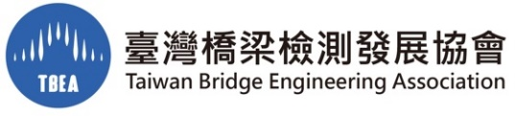

**蒐集個人資料告知事項暨個人資料提供同意書**

社團法人臺灣橋梁檢測發展協會(以下簡稱本會)基於重視您的隱私權且個人資料保護法及相關個人資料保護規定。在向您蒐集個人資料之前，依法向您告知下列事項：

1. 蒐集目的及類別：加入本會之資料登錄、會員業務推廣服務、因業務執行所必須之各項聯繫、通知與統計分析、對外宣傳等之蒐集目的，而須獲取您下列個人資料類別：個人姓名、性別、出生年月日、出生地、身分證字號、服務單位與現職、學歷、經歷、電話、地址、電子郵件或其他得以直接或間接識別您個人之資料。
2. 您的個人資料，除涉及國際業務或活動外，將提供本會於中華民國領域，於上述蒐集目的之必要合理範圍內加以利用至前述蒐集目的消失為止。
3. 依據個人資料保護法第3條，您可向本會請求查詢或閱覽、製給複製本、補充或更正、停止蒐集/處理/利用或刪除您的個人資料。
4. 如您不提供或未提供正確之個人資料，或要求停止蒐集、處理、利用、刪除個人資料、服務訊息的取消訂閱，本會將無法為您提供蒐集目的之相關服務。
5. 請依各項服務需求提供您本人正確、最新及完整的個人資料。若您的個人資料有任何異動，請主動向本會申請更正。
6. 各項通知服務、相關訊息之停止寄送，可透過訊息內容提供之取消訂閱連結通知。您可於上班時間聯繫本會。

**個人資料同意提供：**

本人確已閱讀並瞭解上述告知事項，並同意貴會於所列目的之必要合理範圍内，蒐集、處理及利用本人之個人資料。本人瞭解此同意書符合個人資料保護法及相關法規之要求，並同意提供予貴會留存及日後查證使用。

本項同意得以電子文件或傳真方式表達。

**會員簽名或蓋章：**

**簽署日期：　　　　　　　　　年　　　　　　　　　月　　　　　　　　日**